附件一：
高级中学教师、中等职业学校教师和中等职业学校实习指导教师资格网上申报示意图

- 中国教师资格网http://www.jszg.edu.cn/portal/home/index

二、进入“资格认定网报”完成注册

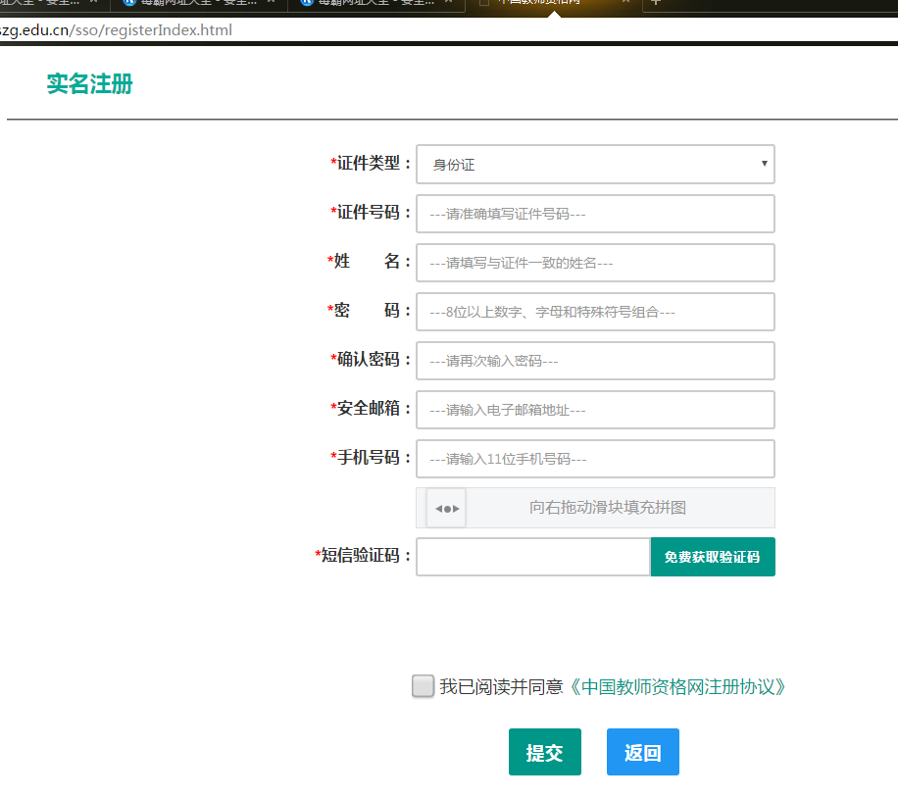

填写和验证普通话证书
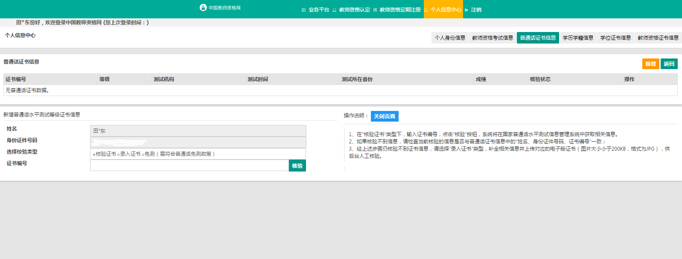

填写和验证教师资格考试合格证
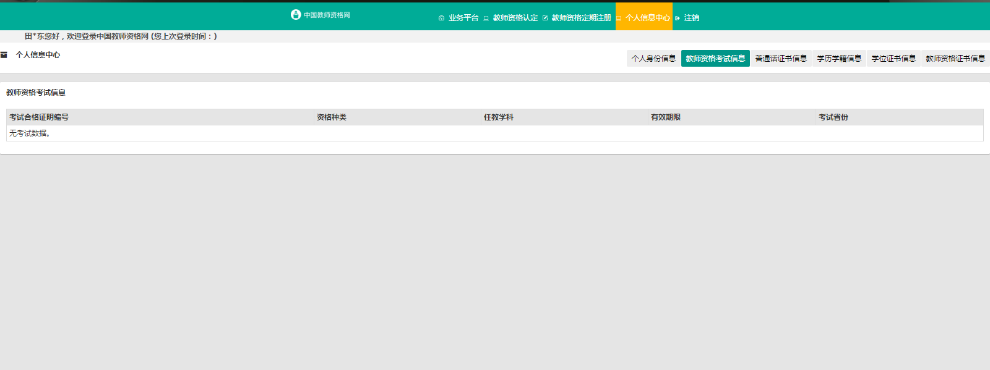

填写和验证学历证书
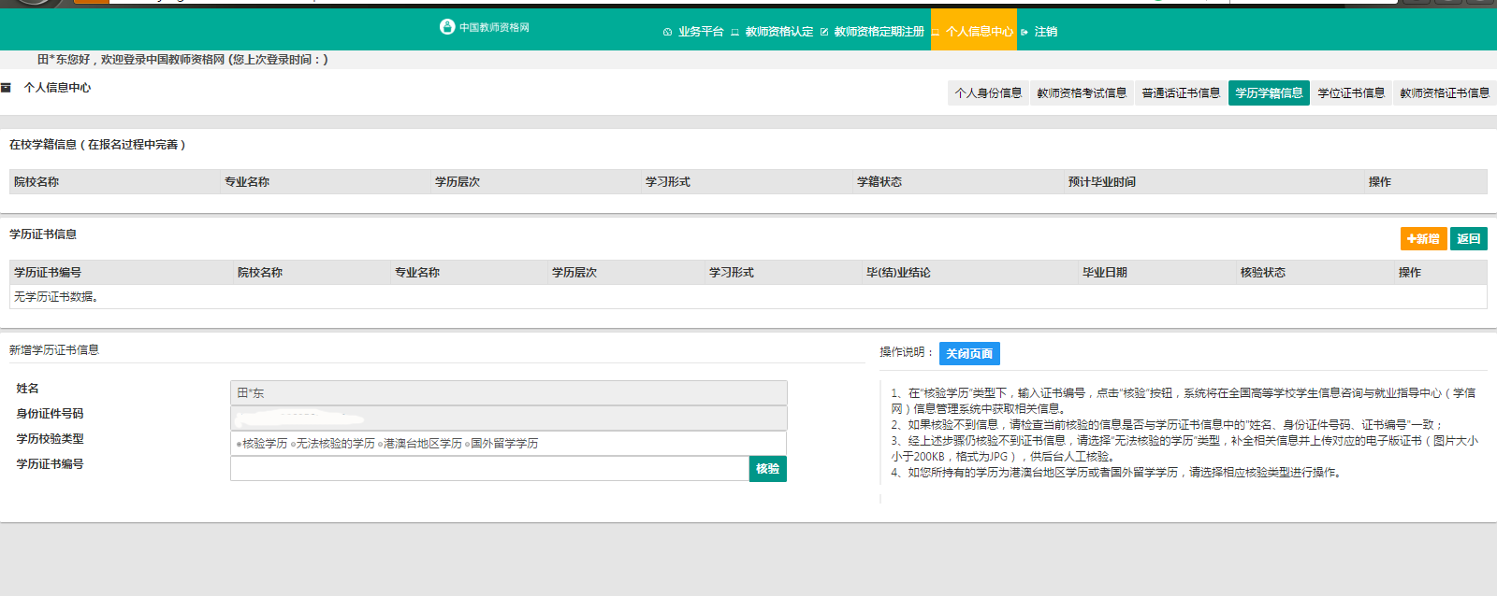

填写和验证学位证书
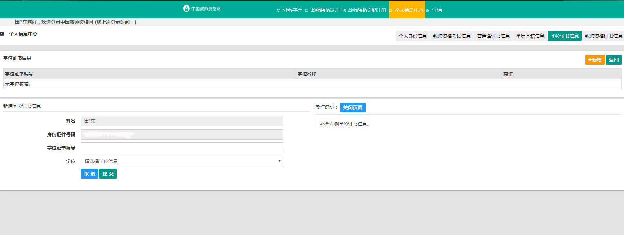

三、网上报名
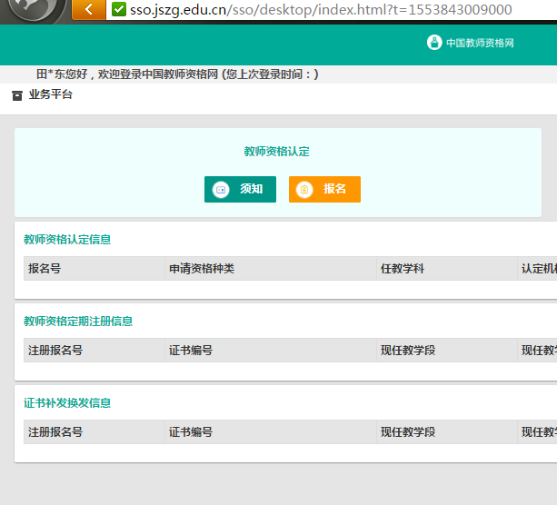

认真阅读报名须知
